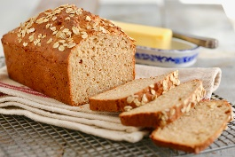 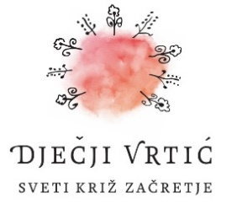 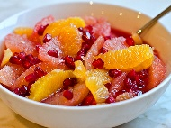

JELOVNIK 18.11.2024.-22.11.2024.

|  |  |  |  |  |  |
| --- | --- | --- | --- | --- | --- |
|  | PONEDJELJAK | UTORAK | SRIJEDA | ČETVRTAK | PETAK |
| DORUČAK | Državni  praznik | Žitarice s mlijekom | Maslac, kruh i čaj | Čokolino | Pašteta i čaj |
| UŽINA | Banana | mandarina | Mandarina | Jabuka |
| RUČAK | Varivo od graha s kiselim zeljem, kruh | Juha, đuveč, pečena svinjetina, zelena salata | Varivo od kelja, pureća štruca, kruh | Pečena piletina, mlinci, cikla |
| UŽINA | Kolač od mrkve | Voćni jogurt | Palačinke | Svježe voće |
| *-svaki dan domaći kruh (kukuruzni, integralni, pšenični ili raženi)*  *-svako jutro čaj i keksi (06,00-07,00)*  *Napomena: Vrtić zadržava pravo izmjene jelovnika*  *Prema potrebi, jelovnik se prilagođava djeci s posebnim prehrambenim potrebama i onoj mlađe dobi* | | | | | |